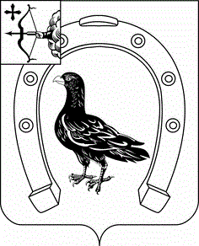

АДМИНИСТРАЦИЯ САНЧУРСКОГО МУНИЦИПАЛЬНОГО ОКРУГА КИРОВСКОЙ ОБЛАСТИ
ПОСТАНОВЛЕНИЕ
08.12.2022 |  | № | 250
пгт Санчурск

О признании утратившим силу постановления администрации
Санчурского муниципального округа Кировской области
от 13.12.2021 № 253

Руководствуясь Уставом муниципального образования Санчурский муниципальный округ Кировской области, администрация Санчурского муниципального округа ПОСТАНОВЛЯЕТ:
1. Признать утратившими силу постановление администрации Санчурского муниципального округа Кировской области от 13.12.2021 № 253 «О порядке внесения изменений в перечень главных администраторов доходов бюджета Санчурского муниципального округа».
2. Настоящее постановление вступает в силу с 01.01.2023 года.

Глава
Санчурского муниципального округа А.Г. Попов
___________________________________________________________________

ПОДГОТОВЛЕНО

Первый заместитель главы администрации
муниципального округа по экономике и финансам,
начальник управления финансов М.С. Винюкова

СОГЛАСОВАНО

Управляющий делами
администрации муниципального округа Н.В. Ведерников

Заведующий сектором по правовой и
кадровой работе, юрисконсульт М.В. Корчагина

Разослать: администрации, прокуратуре, УФ, РУО

